**LAPORAN UTS**

**Politeknik Negeri Malang**

**STATISTIK KOMPUTASI**



2023

[2141720215]

[Fawaa’el Akbar Firdaus]

[TI-2C]

[ <https://github.com/FaisAkbar/UTS_Statistik_Komputasi/tree/main> ]

**Ujian Tengah Semester**

Daftar Isi [harus diupdate setiap ada perubahan]

LAPORAN UTS 3

Soal 3

# LAPORAN UTS

## Soal

1. Berdasarkan “height”,
2. Carilah nilai mean, varians, dan simpangan bakunya. (5 poin)

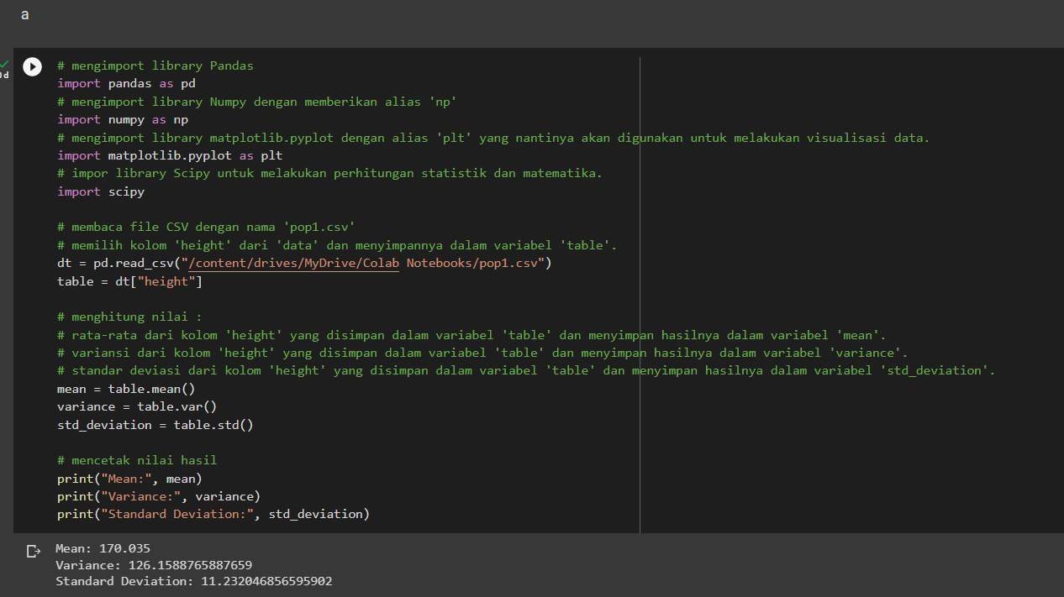

1. Carilah Q1, Q2, dan Q3 (kalkulasi interpolasi dengan “midpoint” atau nilai tengah). (5 poin)

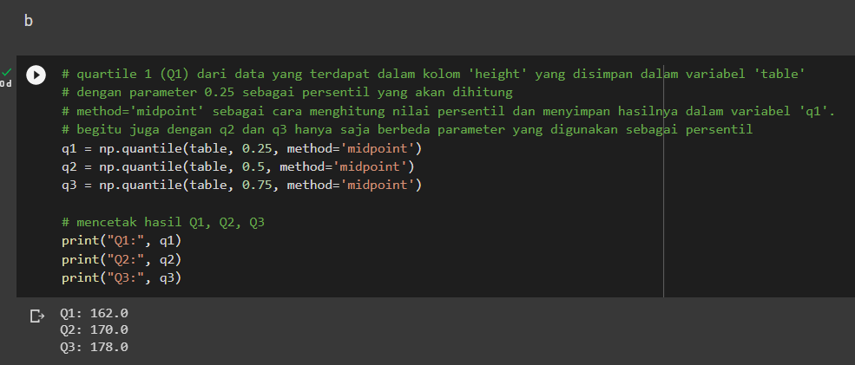

1. Apakah terdapat outlier? Jika ada, sebutkan jumlahnya! (5 poin)

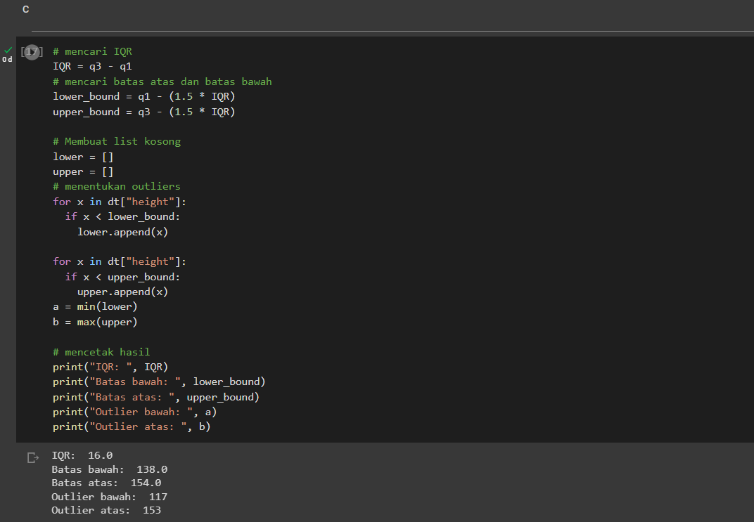

1. Berdasarkan data, buatlah,
2. Boxplot dari “height” (jenis interpolasi bebas, dapat menggunakan linier atau nilai tengah). (10 poin)

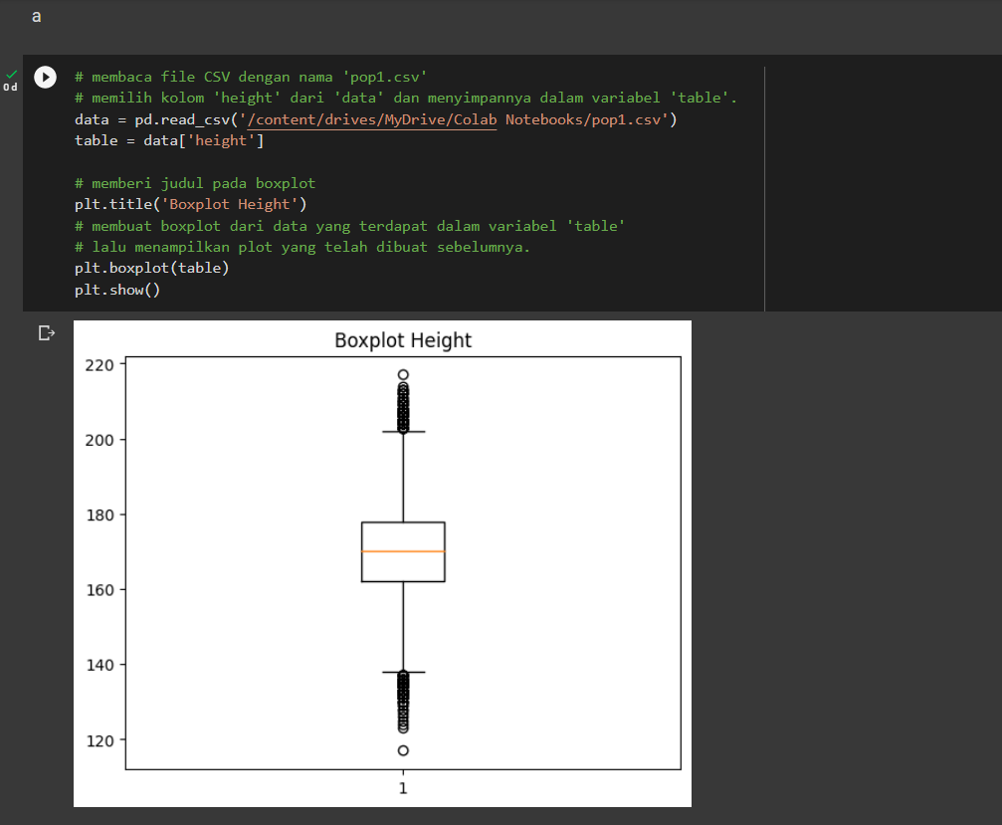

1. Histogram dari “height” dengan jumlah kelompok (bins) adalah 100. (10 poin)

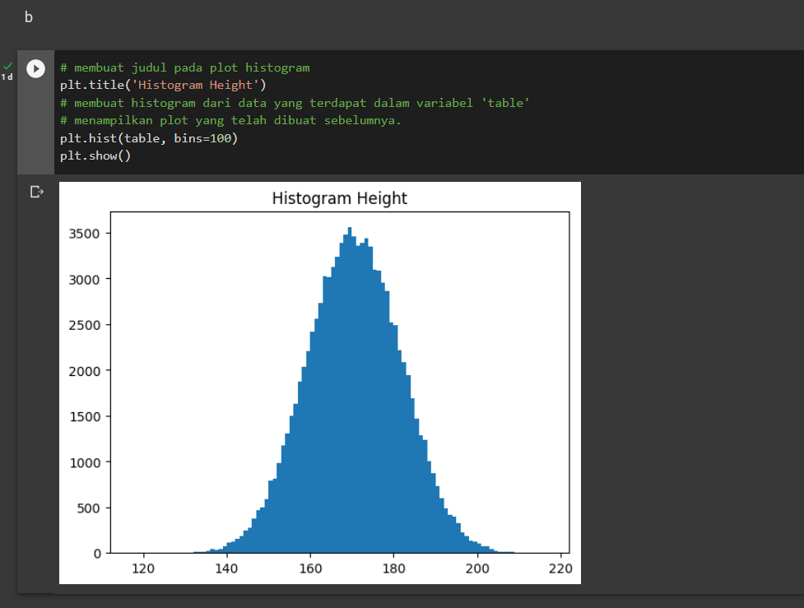

1. Berdasarkan nilai mean dan simpangan baku pada soal nomor 1, tentukan
2. Berapa nilai z (z-score) untuk orang dengan tinggi hingga 175cm? (10 poin)

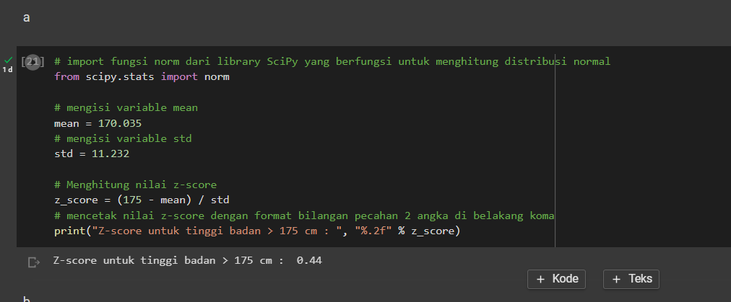

1. Berapa peluang orang dengan tinggi lebih dari 175cm? (10 poin)

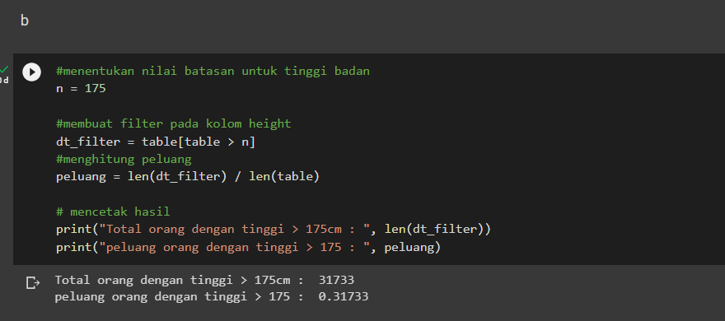

Catatan:

* Gunakan 3 desimal tanpa pembulatan untuk mean dan simpangan baku.
* Gunakan 2 desimal tanpa pembulatan untuk nilai z.
* Gunakan seluruh nilai desimal pada peluang tanpa pembulatan.

1. Tentukan,
2. Peluang dari “MALE” dan “FEMALE”. (5 poin)

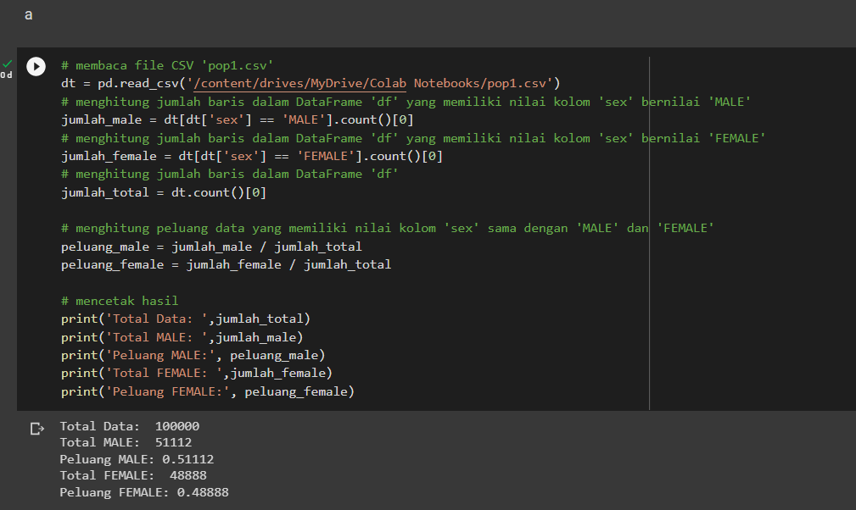

1. Jika kita memilih orang secara acak sebanyak 10 kali, berapa peluang terpilihnya 3 laki-laki? (20 poin)

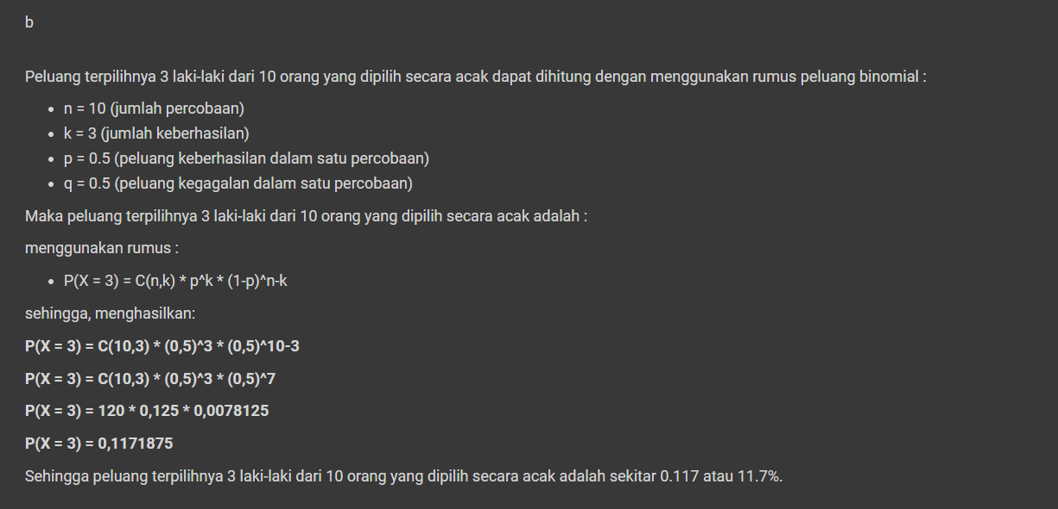

1. Visualisasikan dengan menggunakan diagram batang, distribusi terpilihnya laki-laki mulai dari 0 hingga 10. (20 poin)

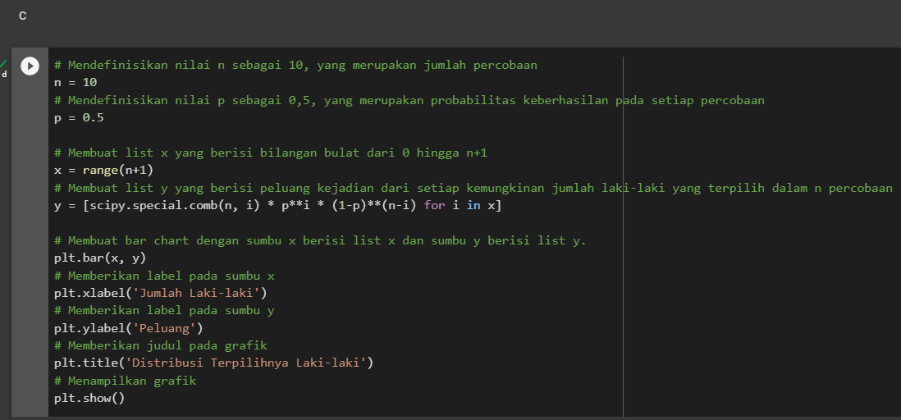

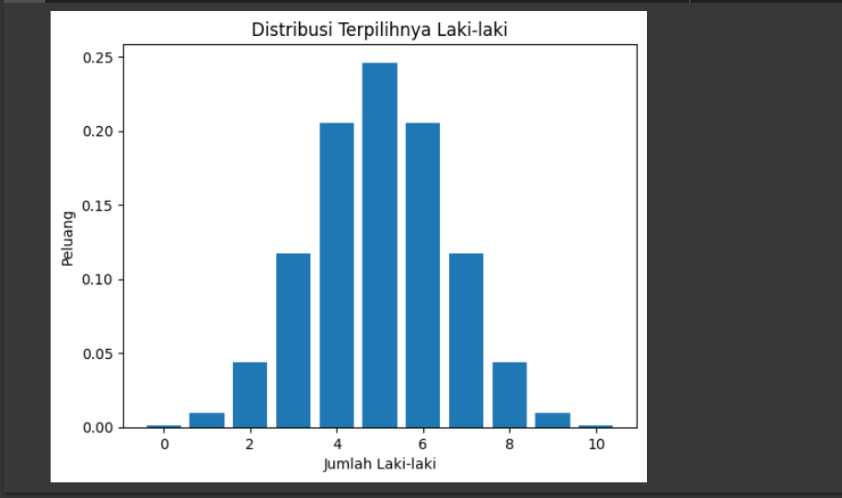

Catatan: Gunakan seluruh nilai desimal yang ada